1. Buatlah Gambar seperti dibawah ini

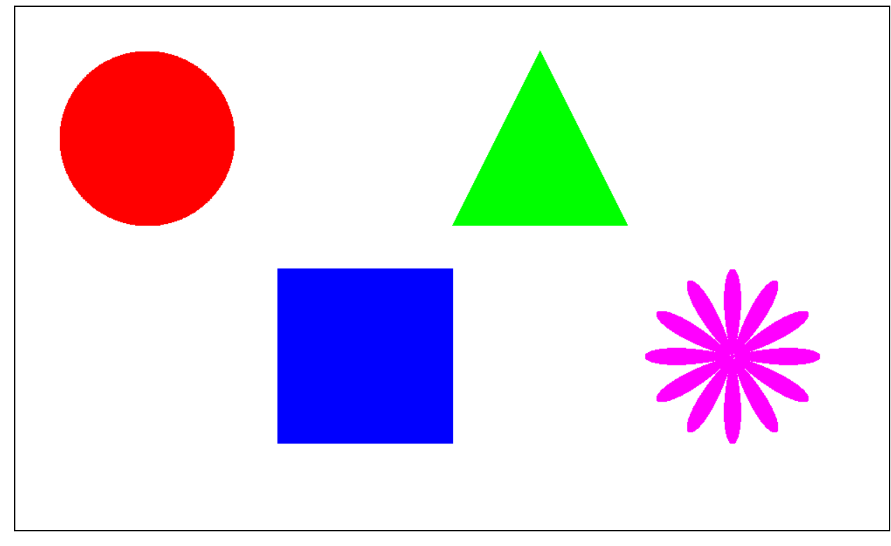

1. Painting Flower

Anda diminta untuk menggambar sebuah bunga dengan jumlah kelopak acak pada canvas, dengan warna objek yang dihasilkan secara acak, Program harus mengimplementasikan algoritma flood fill berbasis stack, yang memungkinkan pengguna untuk mengisi warna area berdasrkan klik pada koordinat x dan y. Selain itu, sediakan palet warna sederhana yang memungkinkan pengguna memilih warna sebelum mengklik objek untuk menggantinya.

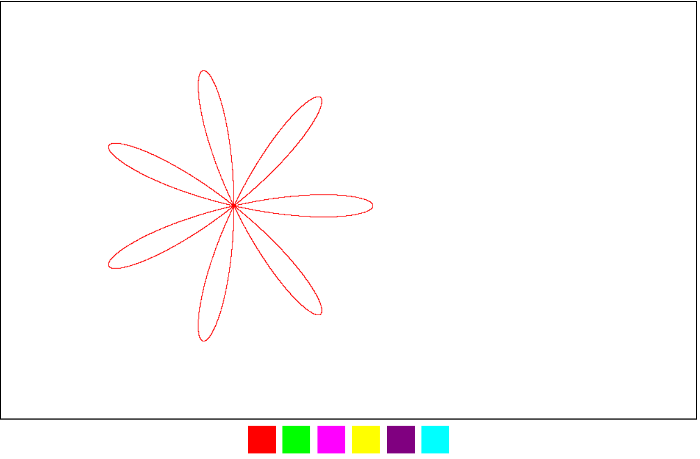 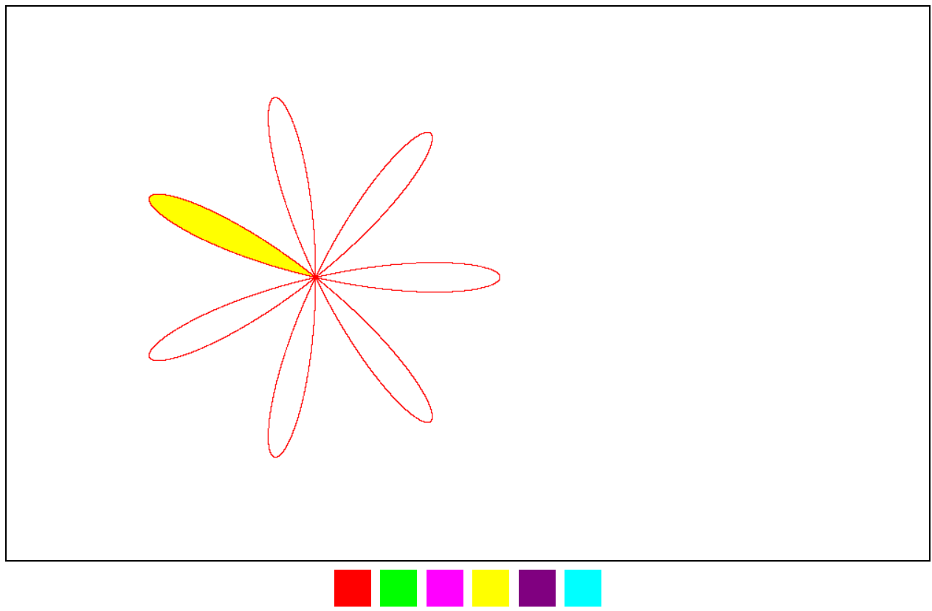

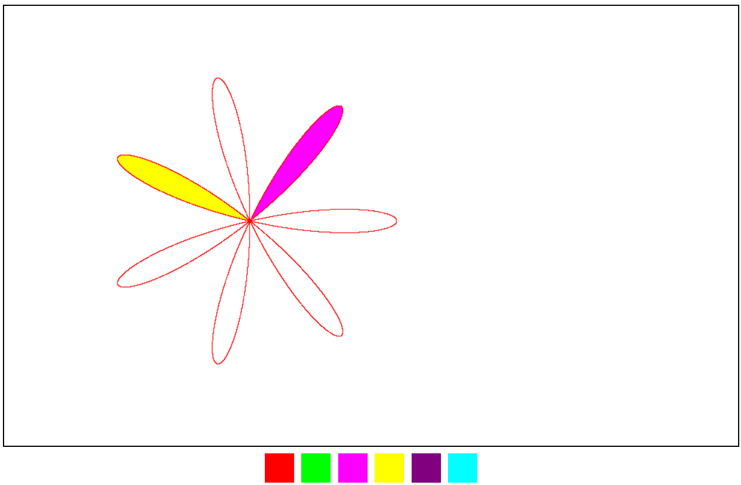 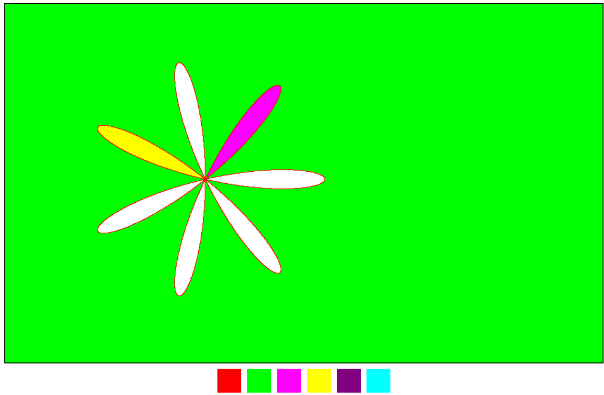

1. Random Triangular Kaleidoscope

Pada soal ini, anda diminta untuk membuat kaleidoscope (pola simetris berulang yang terdiri atas bentuk dengan warna yang unik). Pada awal mula program, anda diminta untuk memberikan 3 buah titik acak dengan cara meng-*click* canvas. Setelah itu, program akan mewarnai bentuk dari titik tengahnya.

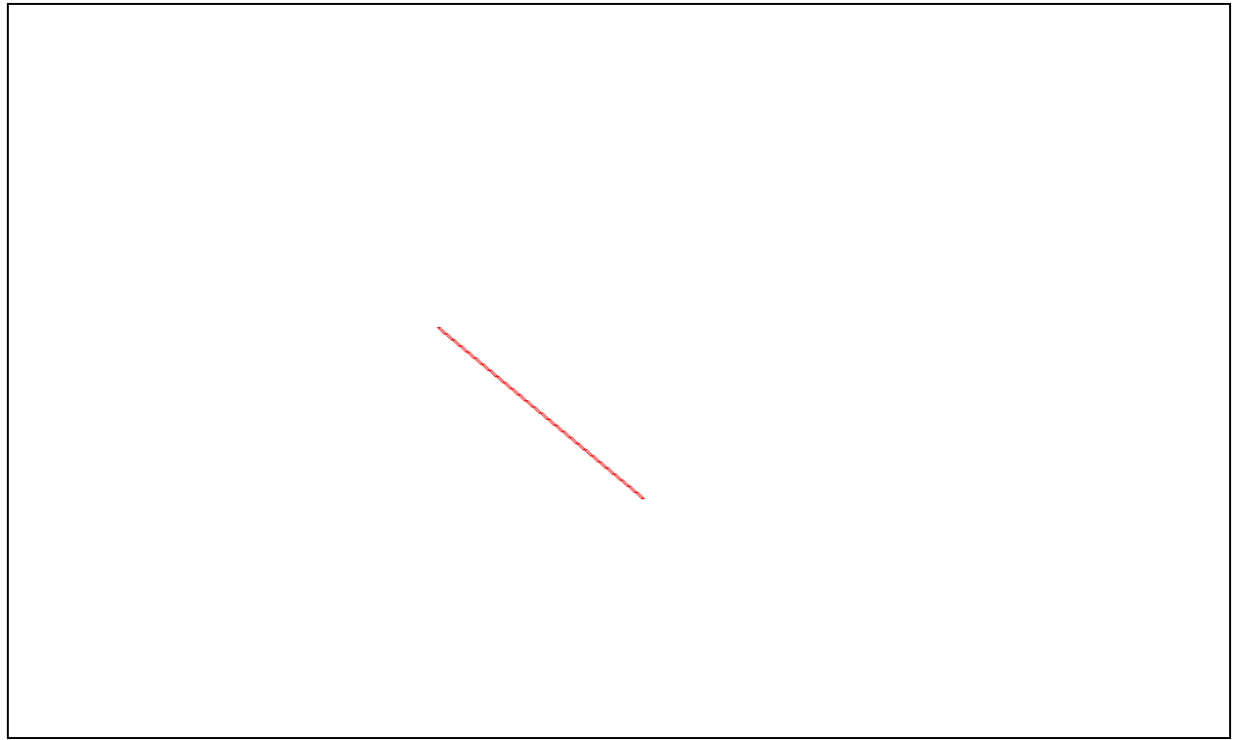 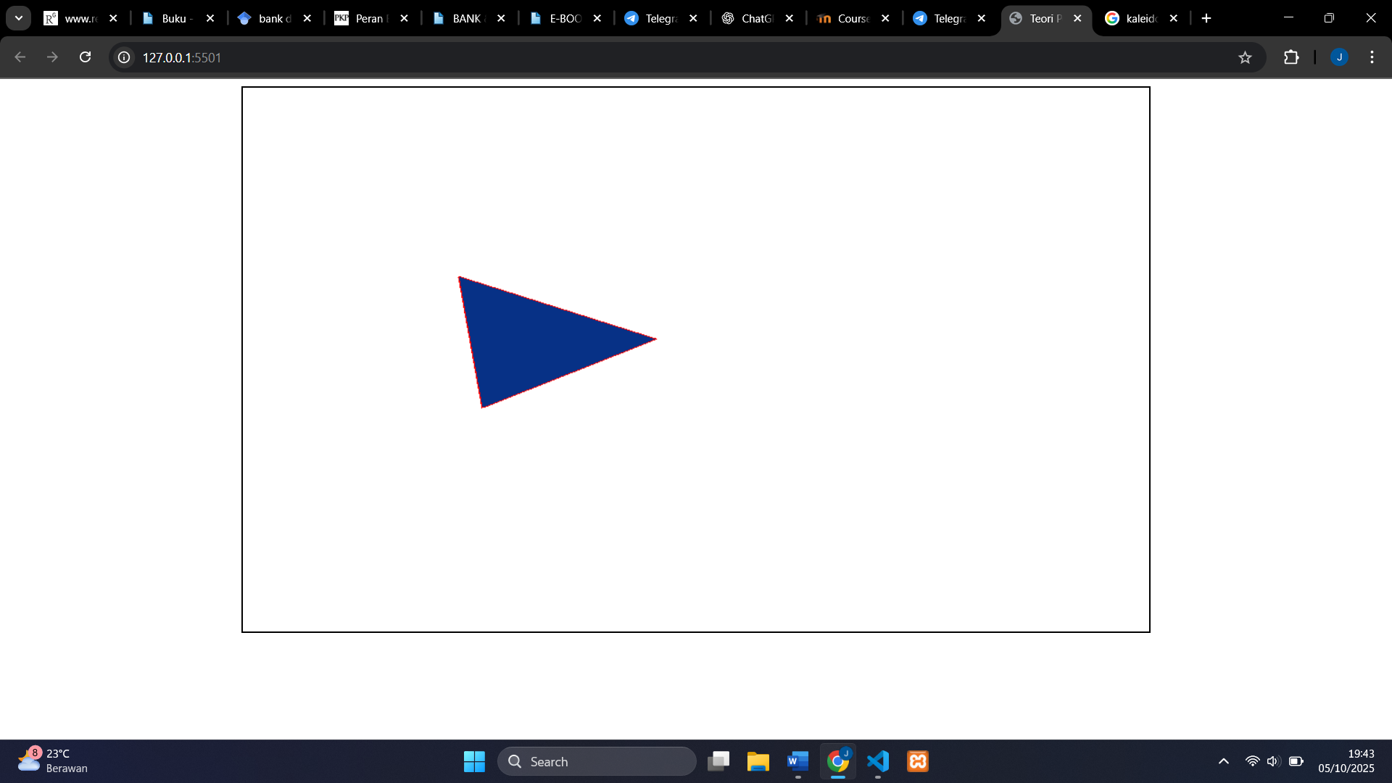

3

1

2

2

1

Saat anda memasukan titk baru, maka program akan menggambarkan bentuk dari 2 titik terakhir yang anda masukan.

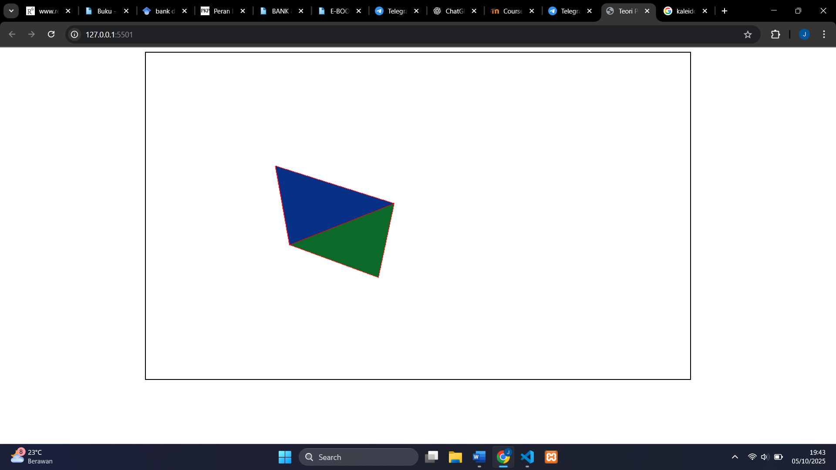

4

3

2

1

Sebagai contoh, jika anda telah memasukan titik dan titik ke 4 anda masukan maka bentuk yang dibuat seperti contoh diatas.

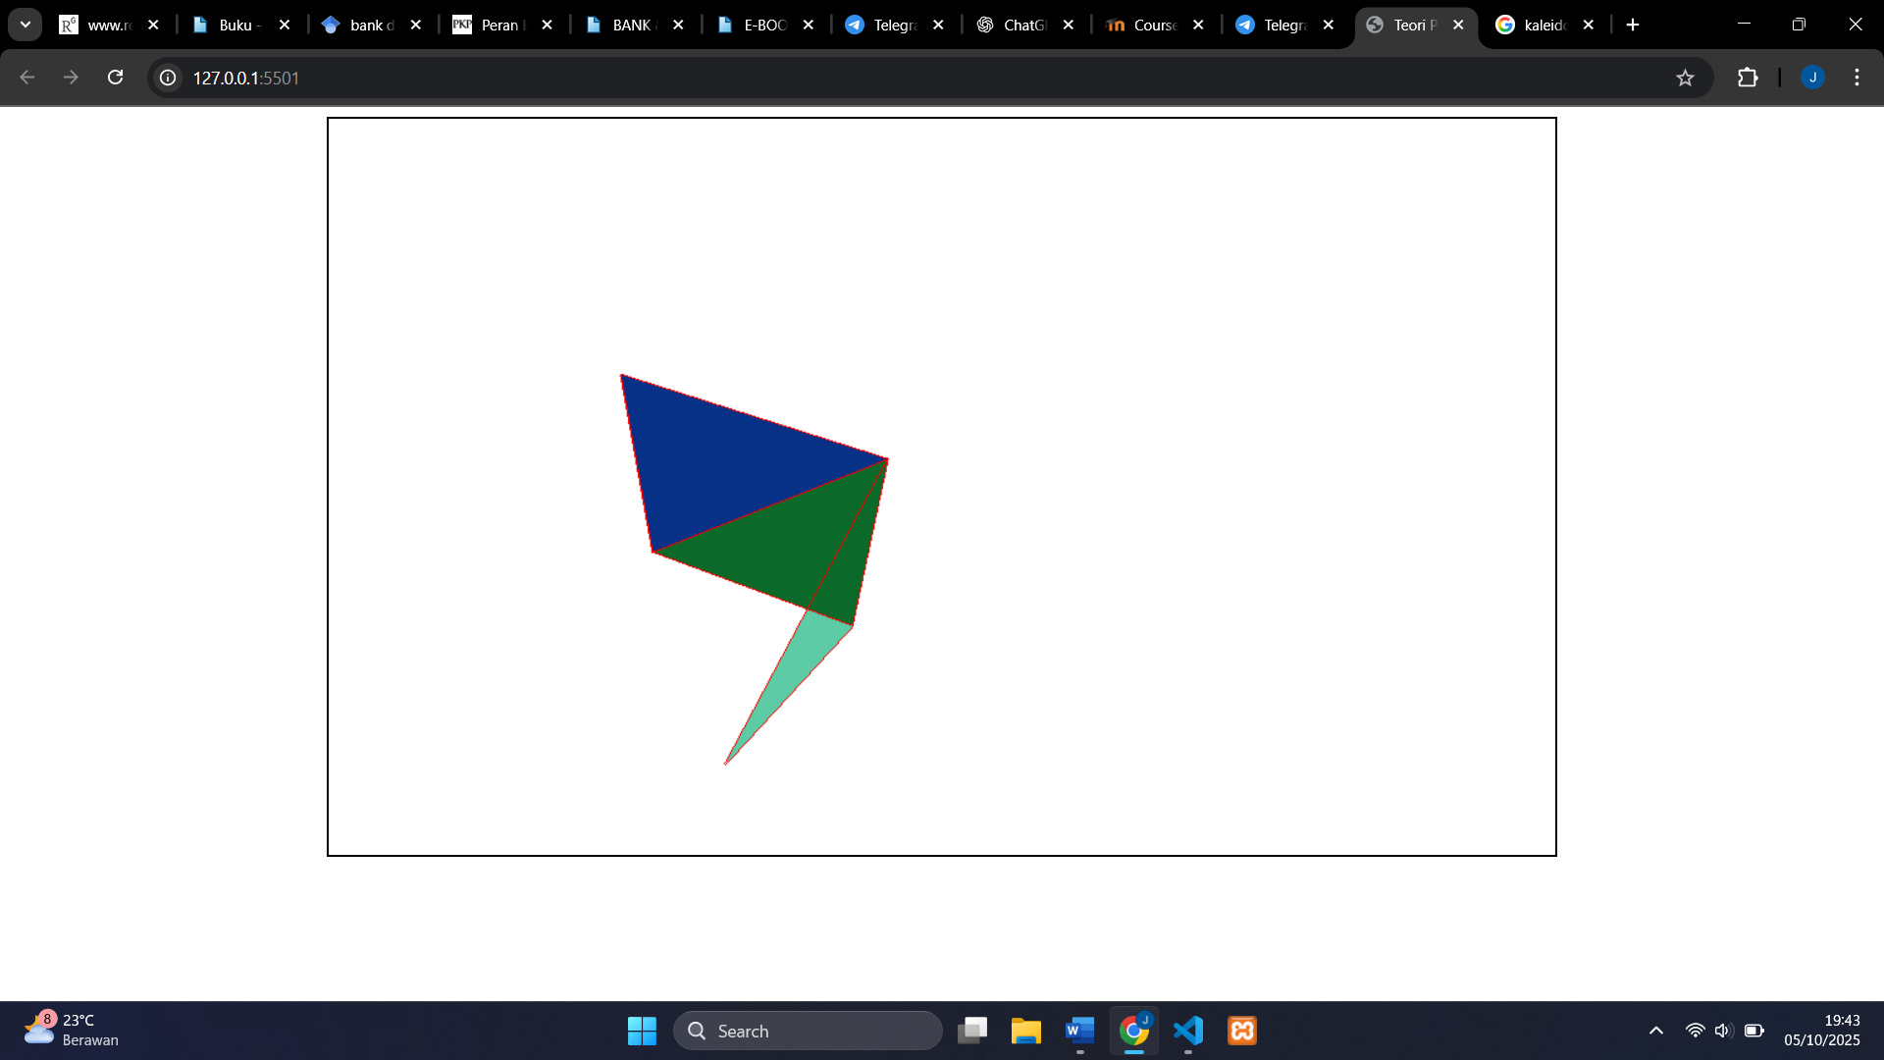

5

4

3

2

1

Jika anda memberikan titik ke 5 maka tampilan akan seperti diatas dan jika bagian tengah bentuk bertabrakan dengan bentuk lain, bentuk yang baru akan memiliki warna sebagian saja. Warna yang digunakan menggunakan warna RGB acak dengan batas di 255 dan garis pembatas bentuk berwarna merah.